大阪湾圏域広域処理場整備事業に係る環境監視結果

令和６年度 報告書

令和８年１月

大阪湾圏域広域処理場整備事業に係る

大阪府域環境保全協議会

はじめに

人口、産業が集中する近畿圏において、廃棄物の最終処分場の確保が極めて困難な状況にあることから、大阪湾に最終処分場を確保し広域の廃棄物を処理するため、昭和57年３月に「大阪湾広域臨海環境整備センター」（以下「大阪湾センター」という。）が設立され、大阪湾圏域広域処理場整備事業が進められることになった。
大阪府域においては、平成４年１月に泉大津沖処分場の供用が開始されて以降、大阪、堺、泉大津の３基地の施設整備が順次行われ、廃棄物埋立処分事業が本格的に実施された。
さらに、大阪沖処分場については、平成11年12月に環境アセスメント手続きが終了し、公有水面埋立免許が平成13年７月に認可された。同年10月に着工され、平成21年10月より廃棄物の埋立処分を行っている。
「大阪湾圏域広域処理場整備事業に係る大阪府域環境保全協議会」は、当該事業の実施にあたって、最終処分場、積出基地周辺（和歌山基地を除く）の環境監視及び環境保全対策の実施に関し、大阪湾センターを指導することにより、地域住民の生活環境の保全を図ることを目的として、平成元年７月に設置された。また、大阪沖処分場の着工に伴い、同処分場を本協議会の監視対象施設に加えるとともに、協議会の効率的な運用を図るため、平成14年５月に設置要綱の改正を行った。
泉大津沖処分場の環境監視については、大阪湾センターが「処分場及び積出基地の供用に係る環境監視計画」に基づき、また、大阪沖処分場の環境監視については大阪湾センター、大阪市及び近畿地方整備局が「大阪港新島地区埋立事業及び大阪沖埋立処分場建設事業に係る事後調査計画書」に基づき、水質、大気質等についての調査を実施し、各事業による環境影響の未然防止に努めている。
本報告書は、大阪湾センター等が実施した令和６年度の環境監視調査結果について環境保全上の見地から検討し、とりまとめたものである。

令和８年1月

大阪湾圏域広域処理場整備事業に係る
大阪府域環境保全協議会会長
大阪府環境農林水産部環境管理室
環境保全課長 定 道生

目次

- 協議会の活動状況
１－１ 会議の開催等 １
１－２ 環境監視結果の評価 ２

- 環境監視結果の評価
２－１ 大阪沖処分場 ３
２－１－１ 環境監視の実施状況 ３
２－１－２ 環境監視結果 ６
- 水質 ６
- 底質 ８
- 大気質 ８
- 騒音・低周波音 ９
- 悪臭 ９
２－２ 泉大津沖処分場及び泉大津基地 10
２－２－１ 環境監視の実施状況 10
２－２－２ 環境監視結果 13
- 水質 13
- 底質 15
- 海生生物 16
- 交通量 18
- 大気質 18
- 騒音・振動 19
- 悪臭・発生ガス 19
２－３ 大阪基地 20
２－３－１ 環境監視の実施状況 20
２－３－２ 環境監視結果 22
- 交通量 22
- 大気質 22
- 騒音・振動 23
（４） 悪臭 23
２－４ 堺基地 24
２－４－１ 環境監視の実施状況 24
２－４－２ 環境監視結果 26
- 交通量 26
- 大気質 26
- 騒音・振動 27
- 悪臭 27
２－５ まとめ 28

参考資料
「大阪湾圏域広域処理場整備事業に係る大阪府域環境保全協議会」設置要綱

第１章 協議会の活動状況

令和６年度の協議会の活動状況は次のとおりである。

１－１ 会議の開催等

令和６年10月16日 事業者がとりまとめた「大阪港新島地区埋立事業及び大阪沖埋立処分場建設事業に係る事後調査報告書（年報）（令和５年度）」を協議会構成員に送付した。

令和６年10月21日 事業者がとりまとめた泉大津沖処分場等に係る「令和５年度 環境監視調査（大阪府域）報告書」を協議会構成員に送付した。

令和６年11月26日 事業者がとりまとめた「大阪港新島地区埋立事業及び大阪沖埋立処分場建設事業に係る事後調査報告書（年報）（令和５年度）」及び泉大津沖処分場等に係る「令和５年度 環境監視調査（大阪府域）報告書」を府政情報センター等において公開した。

令和６年12月３日 大阪湾圏域広域処理場整備事業に係る大阪府域環境保全協議会を開催し、事業者が行った環境監視結果（令和５年度）の内容を評価した「環境監視結果令和５年度報告書(案)」について検討を行い、報告書をとりまとめた。

令和６年12月10日 「環境監視結果令和５年度報告書」を事業者に手交するとともに、府政情報センター等において公開した。

１－２ 環境監視結果の評価
大阪湾広域臨海環境整備センター（以下「大阪湾センター」という。）等から、毎月報告された測定結果について、環境監視計画に定められている監視基準値との比較を行うとともに、環境基準値との対比、経月変化、大阪府及び関係自治体が実施している測定結果との比較検討を行い評価した。
図1-2-1にその作業フローを示す。

大阪湾広域臨海環境整備センター等

環境保全対策の検討を指示
環境監視結果
環境監視計画
報告
（月報）
報告

事務局

送付
問題点等の
指摘
協議会構成員

実施状況の確認
監視結果のチェック
環境影響の検討
評価
基準値との対比等

大阪湾圏域広域処理場整備事業に係る大阪府域環境保全協議会

図1-2-1 環境監視結果の評価・作業フロー

第2章 環境監視結果の評価

２－１ 大阪沖処分場

２－１－１ 環境監視の実施状況

大阪沖処分場における令和６年度の環境監視の実施状況の概要を表2-1-1に示す。また、調査地点を図2-1-1(1)～(2)に示す。

表2-1-1 廃棄物等埋立中に係る環境監視の実施状況の概要
項目 |  | 調査項目 | 調査頻度 | 調査  地点数
水質 | 周辺海域 | COD等一般項目 | １回/月 | ５
水質 | 処分場周辺 | COD等一般項目 | ４回/年（※１） | ６
水質 | 処分場周辺 | 健康項目等 | ２回/年（８、２月） | ６
水質 | 護岸外周 | COD等一般項目 | ４回/年（※１） | ３
水質 | 護岸外周 | 健康項目等 | ４回/年（※１） | ３
水質 | 護岸外周 | ﾀﾞｲｵｷｼﾝ類 | １回/年（８月） | ３
水質 | 放流水  及び内水 | pH,COD,DO,水温,  濁度,T-N | 連続測定 | １（放流水のみ）
水質 | 放流水  及び内水 | SS、FSS | １回/週 | ２
水質 | 放流水  及び内水 | pH、COD、T-N | １回/月 | ２
水質 | 放流水  及び内水 | T-P、n-ﾍｷｻﾝ抽出物質、  大腸菌群数 | ４回/年（※１） | ２
水質 | 放流水  及び内水 | 健康項目等 | ４回/年（※１） | ２
水質 | 放流水  及び内水 | ﾀﾞｲｵｷｼﾝ類 | ４回/年（※１） | １（放流水のみ）
水質 | 放流水  及び内水 | ﾀﾞｲｵｷｼﾝ類 | ２回/年（８、２月） | １（内水のみ）
底質 |  | COD等一般項目 | ２回/年（８、２月） | ５
 |  | 有害項目 | ２回/年（８、２月） | １
大気質 |  | SO₂、NO、NO₂、SPM  風向、風速 | 通年 | １
騒音  低周波音 |  | 騒音レベル、  低周波音圧レベル | ２回/年（４、10月） | １
悪臭 |  | 臭気強度、臭気指数、  特定悪臭物質濃度 | ２回/年（８、９月） | １

※１：５、８、11、２月

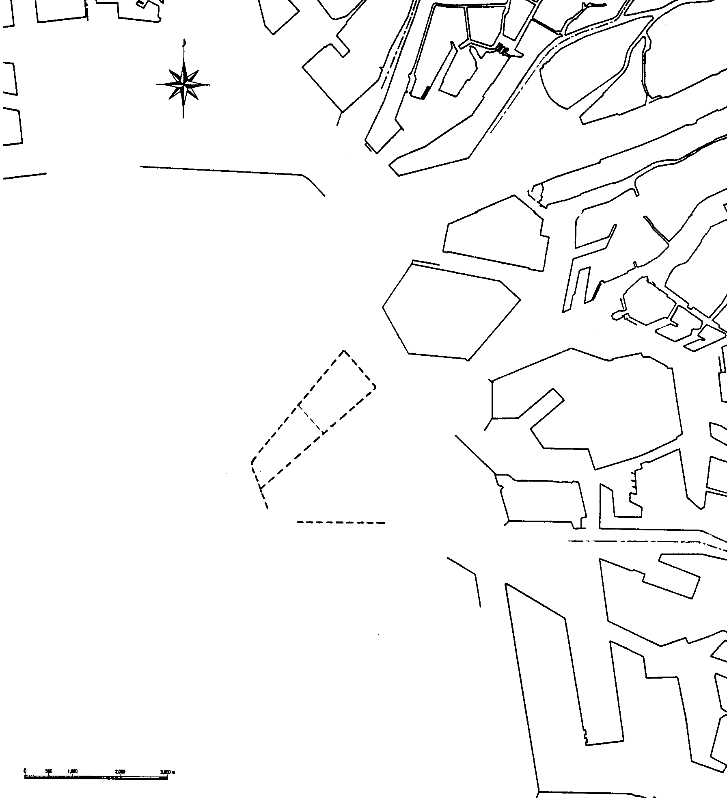

２ ●
１ ●

▲
３ ●

▽
C-3
○

４●

５●
大気質 |  | ○
水質(周辺海域)(１～５)  底質(２～５) |  | ●
騒音・低周波音、悪臭 |  | ▲
環境基準点(B-3,C-3) |  | ▽
類型指定水域界

▽
B-3
▽ B-3

▽ B-3

図2-1-1(1) 調査地点

図2-1-1(2) 調査地点
２－１－２ 環境監視結果

（１） 水質
環境監視結果の概要及び評価を表2-1-2に示す。

表2-1-2(1) 環境監視結果の概要及び評価（水質）
 | 監視結果の概要 | 評価
（１～５）  周辺海域 | ○ 生活環境項目（年報P.6-2-3～14）  pHについては、７月(上層)及び２月（下層）に、事業実施前の調査結果の最大値を上回る地点があった。７月は周辺の環境基準点の上層においても広範囲にわたって環境基準値を上回っていた。また、２月の下層の高いpH値は広範囲にわたる現象ではなかったが、水温躍層の崩壊により上層と下層の海水が混合し、下層の水質が上層の水質の影響を受けたことが一因と推察された。  CODについては、５月、８月及び１月に事業実施前の調査結果の最大値を上回る地点があった。５月及び１月は周辺の環境基準点においても広範囲にわたって環境基準値を上回っていた。８月は調査地点西側の兵庫県側水域の２地点で環境基準値を上回っており、調査前々日の降雨による河川からの有機汚濁物質の流入が原因と推察された。  DOについては、概ね事業実施前の調査結果の範囲内であり、周辺の環境基準点と同程度であった。  T-Nについては、事業実施前の調査結果の最大値を下回っており、周辺の環境基準点と概ね同程度であった。  T-Pについては、１月に事業実施前の調査結果の最大値を上回る地点があったが、周辺の環境基準点においても環境基準値を上回っていた。  生活環境項目は全ての項目において、周辺の環境基準点と概ね同程度で、平成12年度以降概ね横ばいの傾向を示している。 | ○生活環境項目については、本事業地に近接する環境基準点の値と比較した結果、経月変化と概ね同様の傾向であり、経年変化で見ても概ね横ばいとなっており、事業による影響は小さいと考えられる。  しかし、本事業地は環境基準の達成が厳しい海域にあることから、今後も周辺海域も含め、pH、COD、DO、T-N及びT-P濃度の推移を注視する必要がある。

表2-1-2(2) 環境監視結果の概要及び評価（水質）
 | 監視結果の概要 | 評価
放流水及び内水 | ○ 放流水及び内水（年報P.6-3-6～11）  放流水については、健康項目等やダイオキシン類を含む全ての項目で基準値及び管理目標値を下回っていた。  内水については、昨年度に引き続き、T-N濃度が放流水の管理目標値（30mg/L）を上回っていた（33～45mg/L,平均値38mg/L）。 | ○放流水については、全ての項目で基準値及び管理目標値を下回っており、経年変化で見ても概ね横ばいとなっているため、事業による影響は小さいと考えられる。  内水のT-Nについては、放流水の管理目標値を上回り、近年高い値で推移しているため、今後の推移を注視するとともに、窒素低減装置の適切な運用を図る必要がある。
（13～18）  処分場周辺 | ○ 生活環境項目（年報P.6-5-5,6,8～17）  pHについては、２月（下層）に廃棄物等受入前の調査結果の最大値を上回る地点があった。下層の高いpH値は広範囲にわたる現象ではなかったが、水温躍層の崩壊により上層と下層の海水が混合し、下層の水質が上層の水質の影響を受けたことが一因と推察された。  その他の項目は、廃棄物等受入前の調査結果と同程度及び周辺の環境基準点と同程度の値であった。  ○健康項目等（年報P.6-5-5,7）  基準値の定められている項目は、全ての調査地点において、上層及び下層とも環境基準値を下回っていた。 | ○生活環境項目の調査結果については、本事業地に近接する環境基準点と同程度であり、事業による影響は小さいと考えられる。  ○健康項目等については、全ての調査地点において環境基準値を下回っており、事業による影響は小さいと考えられる。
（19～21）  護岸外周 | ○ 生活環境項目（年報P.6-4-5,6,8～17）  pH及びCODについて２月（下層）に廃棄物受入前調査結果の最大値を上回る地点があった。これらの下層の高い値は広範囲にわたる現象ではなかったが、水温躍層の崩壊により上層と下層の海水が混合し、下層の水質が上層の水質の影響を受けたことが一因と推察された。その他の月及び項目は廃棄物等受入前の調査結果と同程度であり、全ての項目で周辺の環境基準点と同程度の値であった。  ○ 健康項目等（年報P.6-4-5,7）  基準値の定められている項目は、全ての調査地点において、上層及び下層とも環境基準値を下回っていた。 | ○生活環境項目については、本事業地に近接する環境基準点と同程度であり、事業による影響は小さいと考えられる。  ○健康項目等については、全ての調査地点において環境基準値を下回っており、事業による影響は小さいと考えられる。

（２） 底質
環境監視結果の概要及び評価を表2-1-3に示す。
表2-1-3 環境監視結果の概要及び評価（底質）
地点 | 監視結果の概要 | 評価
（２～５）（15）  監視点 | ○底質（年報P.6-6-7～10）  COD、硫化物、T-N、T-Pとも、事業実施前調査結果及び周辺環境基準点と同程度であった。  総水銀は0.48～0.53mg/kg乾泥であり、生活環境保全目標値（25mg/kg乾泥）を下回っていた。  PCBは報告下限値未満～0.02mg/kg乾泥であり、生活環境保全目標値（10mg/kg乾泥）を下回っていた。 | ○ COD、硫化物及びT-Nについては、周辺の環境基準点と同程度であり、事業による影響は小さいと考えられる。  T-Pについては、令和６年度は周辺の環境基準点と比較して同程度であるものの、過年度に濃度の上昇があったことから、引き続き推移を注視する必要がある。  総水銀及びPCBについては、生活環境保全目標値を下回っており、事業による影響は小さいと考えられる。

（３） 大気質
環境監視結果の概要及び評価を表2-1-4に示す。

表2-1-4 環境監視結果の概要及び評価（大気質）
地点 | 監視結果の概要 | 評価
南港中央公園 | ○ 大気質（SO_{２、}NO_{２、}SPM）(年報P.6-1-3,4)  SO_{２}濃度の１時間値の最大値が0.034ppm、日平均値の最大値が0.007ppm、日平均値の年間2%除外値は0.006ppmであり、いずれも環境基準値を下回っていた。  NO_{２}濃度の日平均値の年間98%値は0.038ppmであり、環境基準値を下回っていた。  SPM濃度の１時間値の最大値が0.082mg/m^{３}、日平均値の最大値が0.048 mg/m^{３}、日平均値の年間2%除外値が0.034mg/m^{３}であり、いずれも環境基準値を下回っていた。 | ○ SO_{２}、NO_{２}及びSPMの各項目とも環境基準値を下回っており、経年変化を見ても概ね横ばいの傾向で推移しており、事業による影響は小さいと考えられる。

（４） 騒音・低周波音
環境監視結果の概要及び評価を表2-1-5に示す。

表2-1-5 環境監視結果の概要及び評価（騒音・低周波音）
地点 | 監視結果の概要 | 評価
大阪南港野鳥園 | ○ 騒音・低周波音(年報P.6-7-3～5)  騒音レベル(L_{Aeq})は４月の昼間平均値が48dB、夜間平均値が44dB、10月の昼間平均値が50dB、夜間平均値43dBであり、環境基準値を下回っていた。  低周波音圧レベル(L₅₀)は、４月が71 dB、10月が71dBであり、いずれも環境影響評価書における予測結果（73dB）を下回っていた。 | ○ 騒音レベル(L_{Aeq})については、環境基準値を下回っており、事業による影響は小さいと考えられる。  ○ 低周波音圧レベル(L₅₀)については、環境影響評価書における予測結果を下回っており、事業実施前と概ね同程度で推移しているため、事業による影響は小さいと考えられる。

（５） 悪臭
監視結果の概要及び評価を表2-1-6に示す。

表2-1-6 環境監視結果の概要及び評価（悪臭）
地点 | 監視結果の概要 | 評価
大阪南港野鳥園 | ○ 悪臭(年報P.6-8-3～5)  ８月及び９月の調査ともに、臭気指数は10未満、臭気強度は０であった。  また、特定悪臭物質濃度については、８月にアンモニアが0.1ppm検出されたものの、それ以外の月及び項目は全て定量下限値未満であった。 | ○ 臭気強度は０（無臭）であり、臭気指数は規制基準値を下回っていた。また、特定悪臭物質濃度についても８月にアンモニアが0.1ppm検出された以外は全ての月及び項目で報告下限値未満であったことから、事業による影響は小さいと考えられる。

２－２ 泉大津沖処分場及び泉大津基地

２－２－１ 環境監視の実施状況
泉大津沖処分場及び泉大津基地における令和６年度の環境監視の実施状況の概要を表2-2-1に示す。また、泉大津沖処分場の仮防波堤の建設に伴う環境監視については、表2-2-2のとおり実施された。それぞれの環境監視点位置図を図2-2-1及び図2-2-2に示す。

表2-2-1 泉大津沖処分場及び泉大津基地における環境監視の実施状況の概要
項目 | 調査項目 | 調査頻度 | 調査  地点数
水質 | 濁度、COD等生活環境項目 15項目  Cd等健康項目 31項目  フェノール類等特殊項目 ８項目  ダイオキシン類 １項目 | 項目により  連続測定、  １回／週、  １回／月、  ４回／年、  ２回／年、  １回／年  （注） | 11
水質 | ノニルフェノール、LAS ２項目 | １回／年（８月）  （自主調査項目） | ６
底質 | 含水率等一般項目 ８項目  Cd等健康項目 14項目 | ２回／年  （８､２月） | ６
海生生物 | プランクトン類等 ４項目 | ４回／年  （５､８､11､２月) | ６
海生生物 | 付着生物 １項目 | ４回／年  （５､８､11､２月) | ２
海生生物 | 漁業生物 １項目 | ４回／年  （５､８､11､２月) | ２
交通量 | 総交通量(大型車、大型車以外) １項目  廃棄物輸送車数(大型車、大型車以外) １項目 | ４回／年  （５､８､11､２月) | ３
騒音・振動 | 騒音レベル、振動レベル ２項目 | ２回／年  (５､11月) | ２
大気質 | SO₂、NO、NO₂、SPM、風向、風速 ６項目 | ４回／年  （５､８､11､２月) | ２
悪臭 | 臭気濃度、臭気指数、臭気強度 ３項目  悪臭物質 22項目 | ２回/年(６､８月)  １回/年(８月) | ２  １
発生ガス | メタン濃度 １項目 | ２回／年(８､２月) | ２
（注）水質調査頻度は調査項目により異なる。
４回／年の調査は、５月、８月、11月、２月に実施
２回／年の調査は、８月、２月に実施
１回／年の調査は、８月に実施
大気質は１週間の連続測定

表2-2-2 泉大津沖処分場仮防波堤の建設に係る環境監視調査の実施状況の概要
項目 | 監視項目 | 監視頻度 | 監視点 | 採水層
水質 | 濁度,COD,  SS,FSS | １回/月 | 仮防波堤の近傍２点  （両側50ｍ） | 中層  （海面下3ｍ）

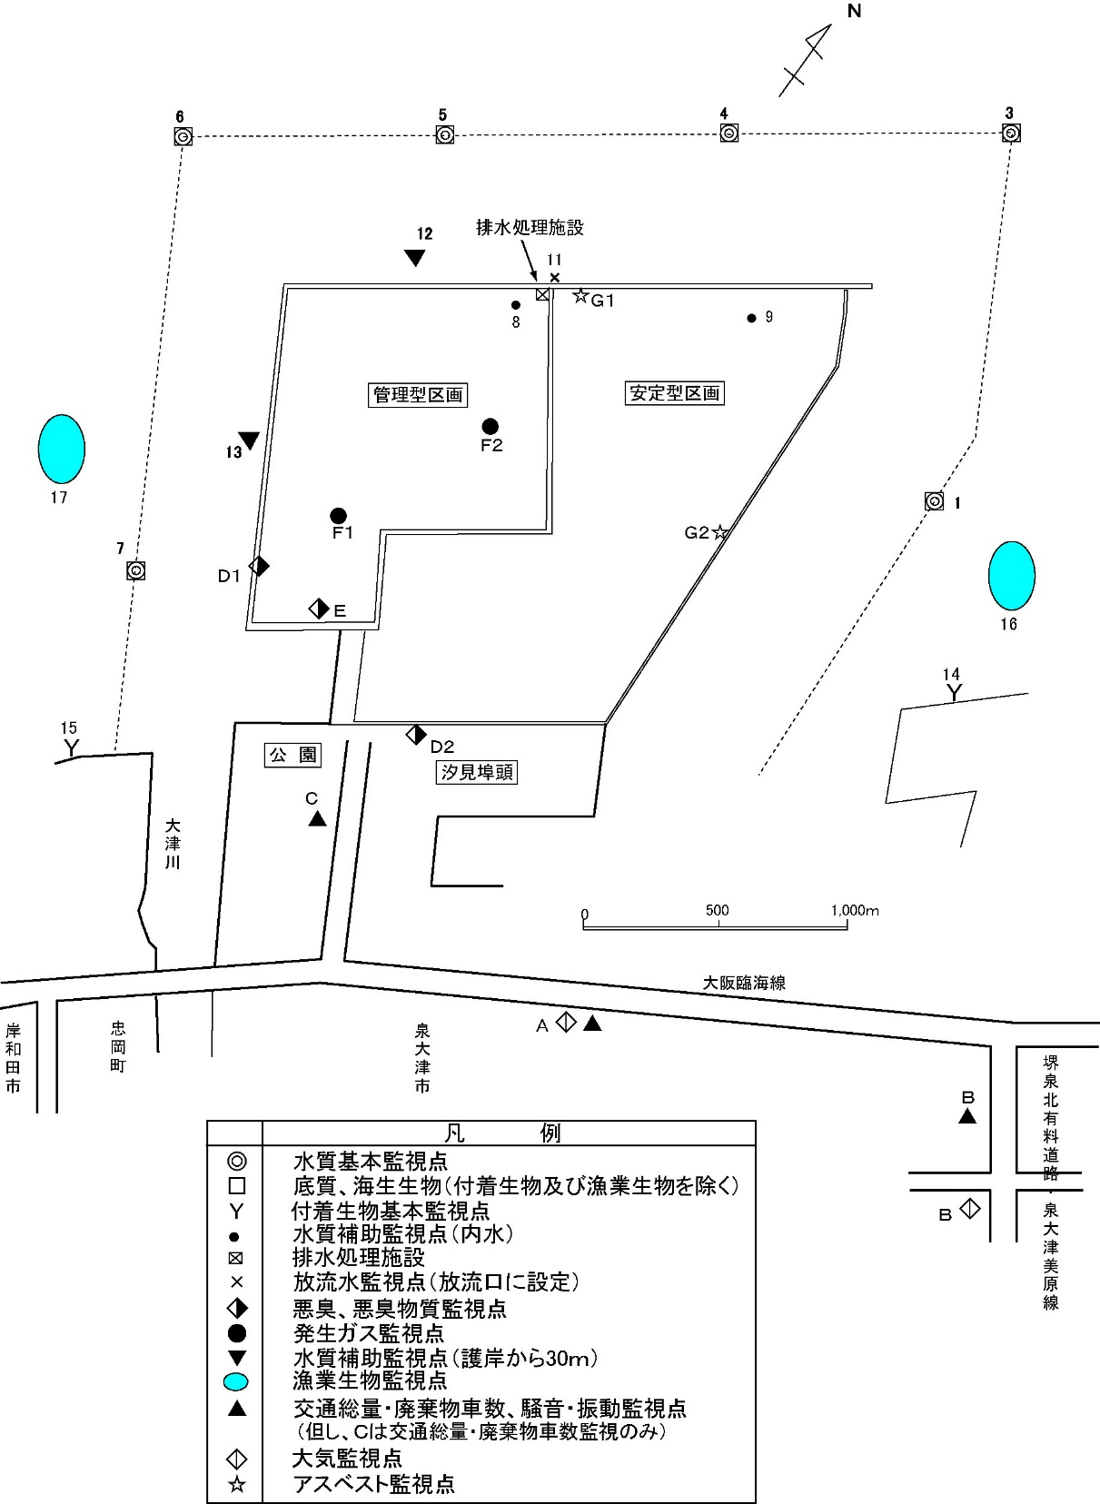
B海域

C海域

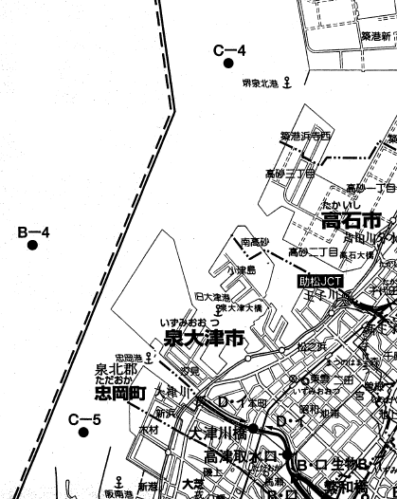

泉大津沖処分場

（参考）周辺の環境基準点

図2-2-1 環境監視点位置図

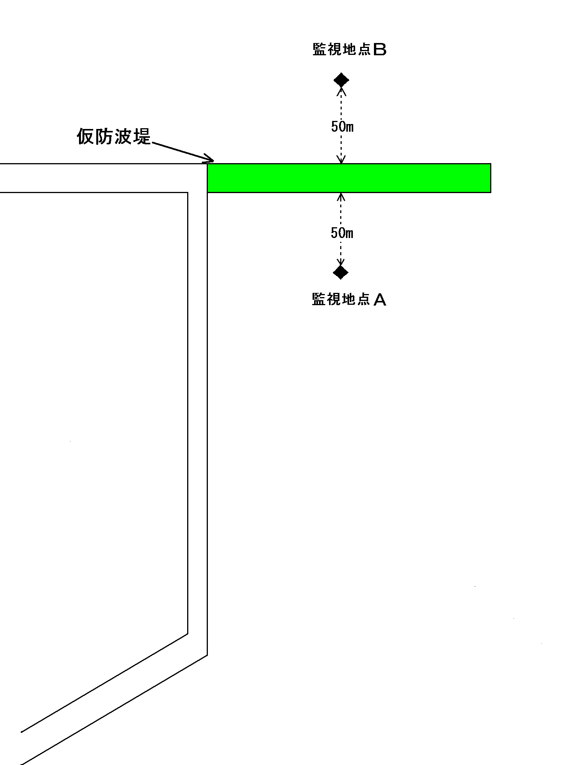
安定型区画

《凡例》
◆：仮防波堤設置後の環境監視点

図2-2-2 水質特別監視点位置図

２－２－２ 環境監視結果

（１） 水質

ア）監視基準
埋立処分場近傍海域の水質（濁り）の監視基準は、表2-2-3のとおり基本監視点（６点）のFSS（不揮発性浮遊物質量）について設定している。また、管理の目安値として濁度を基本監視点において設定している。

表2-2-3 埋立処分場近傍海域の水質（濁り）の監視基準
区分 | 対象地点 | 項目 | 表層  （海面下1ｍ） | 底層  （海底上2ｍ）
監視基準 | 基本監視点 | ＦＳＳ | 5mg/L以下 | 7mg/L以下
管理の  目安値 | 基本監視点 | 濁度 | 11度以下 | 9度以下

※監視基準（管理の目安値）の取り扱い
監視基準（管理の目安値）を超えたときは、直ちに補足調査等を実施し、原因の究明を行う。
イ）環境監視結果の評価
環境監視結果の概要及び評価を表2-2-4に示す。

表2-2-4(1) 環境監視結果の概要及び評価（水質）
 | 監視結果の概要 | 評価
基本監視点）St.１・３  ～  ７  （  及び補助監視点  ）St.12・13（ | ○ FSS・濁度（年報P.20,21,48,49,51,54～56,68）  FSSについて、表層は<1～1mg/L、底層は<1～2mg/Lの範囲にあり、いずれも監視基準値（表層5mg/L、底層7mg/L）以下であった。  濁度について、表層は<1～2度(ｶｵﾘﾝ)、底層は<1～5度(ｶｵﾘﾝ)の範囲にあり、いずれも管理の目安値（表層11度(ｶｵﾘﾝ)、底層9度(ｶｵﾘﾝ)）を下回っていた。  ○ 健康項目（年報P.24,25,64,66,68）  いずれの地点においても、環境基準値を下回っていた。  ○ 生活環境項目（年報P.20,21,24,25,48,52～55,57,63,65,68,69,71）  pHについては、Ｃ類型の表層で24回、Ｂ類型の表層で３回、環境基準値を上回っていたが、事業実施前の水質調査結果の範囲内であった。底層についてはいずれの地点においても環境基準値を下回っていた。  CODについては、Ｂ類型の表層で２回環境基準値を上回っていたが、事業実施前の水質調査結果の範囲内であった。その他の地点については、全て環境基準値を下回っていた。  DOについては、Ｂ類型の表層で１回、底層で４回環境基準値を下回っていたが、事業実施前の水質調査結果の範囲内であった。その他の地点については、全て環境基準値を上回っていた。  T-Nについては、いずれの地点においても、環境基準値を下回っていた。  T-Pについては、Ⅳ類型の表層で２回、底層で１回、Ⅲ類型の表層で３回、底層で３回、環境基準値を上回っていたが、事業実施前の水質調査結果の範囲内であった。  ノルマルヘキサン抽出物質については、いずれの地点においても報告下限値未満であり、環境基準値を下回っていた。 | ○ FSSは全て監視基準値以下、濁度は全て管理の目安値以下であったことから、事業による影響は小さいと考えられる。  ○ 健康項目は、全ての調査地点において環境基準値を下回っており、事業による影響は小さいと考えられる。  ○ 生活環境項目については、pH,COD,DO,T-Pにおいて、環境基準値の超過があったが、事業実施前の水質調査結果の範囲内であることから、事業による影響は小さいと考えられる。

表2-2-4(2) 環境監視結果の概要及び評価（水質）
 | 監視結果の概要 | 評価
管理型区画内水）St.８（及び放流水）St.11 （ | ○ 生活環境項目、特殊項目、健康項目（年報P.18～20,22,23,27,34～42,44,46,56～62）  放流水については、すべての項目について管理基準値以下であった。  ○ ダイオキシン類濃度（年報P26,67）  放流水のダイオキシン類濃度は管理基準値（10pg-TEQ/L）以下で推移している。 | ○ 排水処理施設からの放流水は、すべての項目について管理基準値以下であることから、事業による影響は小さいと考えられる。  ○ 管理型区画放流水のダイオキシン類濃度は管理基準値以下であることから、事業による影響は小さいと考えられる。
仮防波堤設置後の監視地点 | ○ 仮防波堤の建設に係る環境監視結果（年報P.143,144）  濁度は、No.Aが＜1～1度(ｶｵﾘﾝ)、No.Bが＜1～2度(ｶｵﾘﾝ)であり、基本監視点における濁度の管理目安値（表層11度(ｶｵﾘﾝ)、底層9度(ｶｵﾘﾝ)）以下であった。 | ○ 濁度は低く、事業による影響は小さいと考えられる。

（２） 底質
環境監視結果の概要及び評価を表2-2-5に示す。

表2-2-5 環境監視結果の概要及び評価（底質）
 | 監視結果の概要 | 評価
基本監視点）St.１・３  ～  ７  （ | ○ 底質（年報P.72～76）  カドミウム及び総水銀の調査結果については、本事業地に近い大阪府所管監視点と比較して高い値を示した地点があった。それ以外の項目については本事業地に近い大阪府所管監視点の測定結果と同程度であった。 | 〇 従来の測定結果と概ね同程度であり、事業による影響は小さいと考えられるが、カドミウム及び総水銀については大阪府所管監視点と比較して高い値を示した地点があったことから、引き続き推移を注視する必要がある。

（３） 海生生物
環境監視結果の概要及び評価を表2-2-6に示す。

表2-2-6 環境監視結果の概要及び評価（海生生物）
 | 監視結果の概要 | 評価
基本監視点 | ○ 植物プランクトン、稚仔魚、底生生物及び漁業生物の出現種類数の経年変化(図2-2-3)  いずれも出現種類数は、過年度と同程度であった。 | - いずれも出現種類数に大きな変化は認められなかったことから、事業による影響は小さいと考えられる。

図2-2-3 海生生物の総出現種数の経年変化

（４） 交通量
監視結果の概要を表2-2-7に示す。

表2-2-7 監視結果の概要(交通量)
 | 監視結果の概要
泉大津基地周辺３地点 | ○ 交通量（年報P.125～128）  総交通量に占める廃棄物輸送車混入率の平均は、№Ａ地点で0.1％、№Ｂ地点で0.0％、№Ｃ地点で0.4％であった。  廃棄物輸送車混入率の平均は、全ての地点で令和５年度と同程度であった。  （参考）令和５年度 №Ａ地点0.0％、№Ｂ地点0.0％、№Ｃ地点1.0％

（５） 大気質
環境監視結果の概要及び評価を表2-2-8に示す。

表2-2-8 環境監視結果の概要および評価（大気質）
 | 監視結果の概要 | 評価
泉大津基地周辺２地点 | ○ 大気質（SO_{２、}NO_{２、}SPM、風向、風速）（年報P.132～137）  SO_{２}濃度の１時間値の最大値は、№Ａ地点は0.008ppm、№Ｂ地点は0.010ppm、日平均値の最大値は、№Ａ地点は0.004ppm、№Ｂ地点は0.006ppmであり、いずれも環境基準値を下回っていた。  NO_{２}濃度の日平均値の最大値は、№Ａ地点は0.030ppm、№Ｂ地点は0.022ppmであり、いずれも環境基準値を下回っていた。  SPM濃度の１時間値の最大値は、№Ａ地点は0.047mg/m³、№Ｂ地点は0.045mg/m³、日平均値の最大値は、№Ａ地点は0.026mg/m³、№Ｂ地点は0.019mg/m³であり、いずれも環境基準値を下回っていた。 | ○ SO_{２、}NO_{２、}SPMの各項目とも全ての地点で環境基準値を下回っており、また、廃棄物輸送車混入率の平均はNo.Ａ地点で0.1％、No.Ｂ地点で0.0％と低いことから、事業による影響は小さいと考えられる。

（６） 騒音・振動
環境監視結果の概要及び評価を表2-2-9に示す。

表2-2-9 環境監視結果の概要及び評価（騒音・振動）
 | 監視結果の概要 | 評価
泉大津基地周辺２地点 | ○ 騒音・振動（年報P.129～131）  騒音レベル(L_{Aeq})は、№Ａ地点で５月、11月ともに71dBであり、環境基準値（70dB）を上回っていたものの、要請限度（75dB）は下回っていた。  また、№Ｂ地点で５月が71dB、11月が70dBであり、５月は環境基準値（70dB）を上回っていたものの要請限度（75dB）は下回り、11月は環境基準値（70dB）と同値であった。  振動レベル(L₁₀)は、№Ａ地点で５月、11月ともに44dBであり、№Ｂ地点で５月、11月ともに38dBであった。 | ○ No.Ａ地点及び№Ｂ地点における騒音が環境基準値を上回ったが、廃棄物輸送車混入率の平均が0.0～0.1％と低いことから、事業による影響は小さいと考えられる。  ○ 振動については要請限度（70dB）を大きく下回っており、廃棄物輸送車混入率の平均も0.0～0.1％と低いことから、事業による影響は小さいと考えられる。

（７） 悪臭・発生ガス
環境監視結果の概要及び評価を表2-2-10に示す。

表2-2-10 環境監視結果の概要及び評価（悪臭・発生ガス）
 | 監視結果の概要 | 評価
泉大津基地周辺５地点 | ○ 悪臭（年報P.138～140）  ６月及び８月の調査ともに、臭気指数は10未満、臭気強度は0であった。  また、管理型区画護岸における悪臭物質濃度（22物質）の調査結果は、規制基準値を下回っていた。  ○ 管理型区画内（陸域部分）での発生ガス（メタン）の調査結果（年報P.141～142）  発生ガス中（地中管内）のメタン濃度は、Ｆ１が3.0ppm及び3.5ppm､Ｆ２が2.0ppm及び9.9ppm、大気環境中のメタン濃度は、Ｆ１が2.6ppm及び3.0ppm、Ｆ２が3.1ppm及び4.0ppmであった。 | ○ 臭気指数及び悪臭物質濃度は、指導指針値又は規制基準値を下回っていることから、事業による影響は小さいと考えられる。  ○ 発生ガス中のメタン濃度は、Ｆ１において令和３年２月に85,000ppmの高濃度が観測されたため、引き続き推移を注視していく必要がある。

２－３ 大阪基地

２－３－１ 環境監視の実施状況

大阪基地における令和６年度の環境監視の実施状況の概要を表2-3-1に示す。また、調査地点を図2-3-1に示す。
令和６年度においては、監視計画どおりに実施された。

表2-3-1 大阪基地における環境監視の実施状況の概要
項目 | 調査項目 |  | 調査頻度 | 調査  地点数
交通量 | 総交通量（大型車、大型車以外）  廃棄物輸送車数（大型車、大型車以外） | １項目  １項目 | ４回/年 | ３
大気質 | NO、NO₂、SPM、SO₂、風向、風速 | ６項目 | ４回/年 | ２
騒音・振動 | 騒音ﾚﾍﾞﾙ、振動ﾚﾍﾞﾙ | ２項目 | ２回/年 | ２
悪 臭 | 臭気濃度、臭気指数、臭気強度 | ３項目 | ２回/年 | ２

（注） ４回/年の調査は、５月、８月、11月、２月に実施
騒音・振動は５月、11月に実施
悪臭は６月、８月に実施
大気質は１週間の連続測定

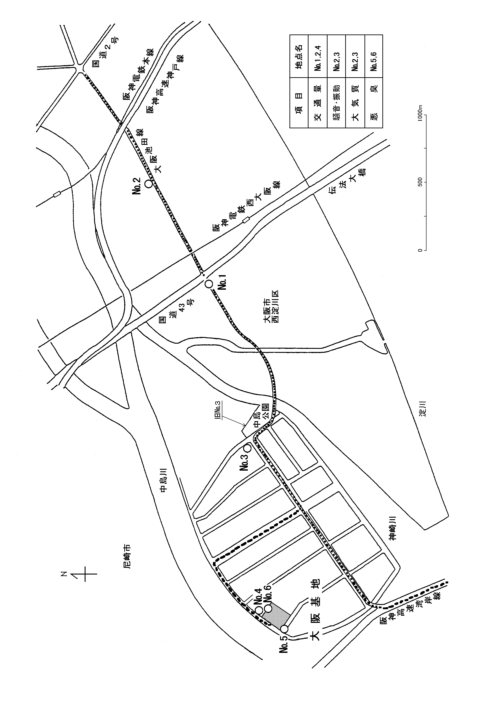
No.3
（騒音・振動）
No.3
（大気）
廃棄物輸送車走行ルート

図2-3-1 大阪基地の調査地点

２－３－２ 環境監視結果

（１） 交通量
環境監視結果の概要を表2-3-2に示す。

表2-3-2 環境監視結果の概要（交通量）
地点 | 監視結果の概要
大阪基地周辺３地点 | ○ 交通量（年報P149～151）  総交通量に占める廃棄物輸送車混入率の平均は、№１地点で0.2％、№２地点で0.1％、№４地点で13.3％であった。なお、№４地点の総交通量（大型車）に占める廃棄物輸送車（大型車）混入率の平均は30.3％であった。  廃棄物輸送車混入率の平均は、全ての地点で令和５年度と同程度であった。  （参考）令和５年度 №１地点0.1％、№２地点0.0％、№４地点15.9％(総交通量（大型車）に占める廃棄物輸送車（大型車）混入率42.3％)

（２） 大気質
環境監視結果の概要及び評価を表2-3-3に示す。

表2-3-3 環境監視結果の概要及び評価（大気質）
地点 | 監視結果の概要 | 評価
大阪基地周辺２地点 | ○ 大気質（SO_{２、}NO_{２、}SPM、風向、風速）（年報P.155～160）  SO_{２}濃度の１時間値の最大値は、№２地点は0.010ppm、№３地点は0.012ppm日平均値の最大値は、№２地点は0.006ppm、No.３地点は0.006ppmで、いずれも環境基準値を下回っていた。  NO_{２}濃度の日平均値の最大値は、№２地点は0.021ppm、№３地点は0.022ppmであり、いずれも環境基準値を下回っていた。  SPM濃度の１時間値の最大値は、№２地点は0.070mg/m³、№３地点は0.101mg/m³、日平均値の最大値は、№２地点が0.038mg/m³、№３地点が0.037mg/m³であり、いずれも環境基準値を下回っていた。 | ○ SO_{２、}NO_{２、}SPMの各項目とも全ての地点で環境基準値以下であり、また、廃棄物輸送車混入率の平均は、No.１地点で0.2％、No.２地点で0.1％と低いことから、事業による影響は小さいと考えられる。

（３） 騒音・振動
環境監視結果の概要及び評価を表2-3-4に示す。

表2-3-4 環境監視結果の概要及び評価（騒音・振動）
地点 | 監視結果の概要 | 評価
大阪基地周辺２地点 | ○ 騒音・振動（年報P.152～154）  騒音レベル(L_{Aeq}）は№２地点で５月が70dB、11月が69dBであり、環境基準値（70dB）を下回っていた。また、№３地点で５月が58dBであり、11月が57dBであり、環境基準値（65dB）を下回っていた。  振動レベル(L₁₀)は№２地点で５月、11月ともに46dBであり、№３地点で５月、11月ともに38dBであった。 | ○ 騒音については、全ての地点で環境基準値を下回っており、また、廃棄物輸送車混入率の平均が、0.1～0.2％と低いことから、事業による影響は小さいと考えられる。  ○ 振動については、全ての地点で要請限度（65dB）を大きく下回っており、廃棄物輸送車混入率の平均が0.1～0.2％と低いことから、事業による影響は小さいと考えられる。

（４） 悪臭
環境監視結果の概要及び評価を表2-3-5に示す。

表2-3-5 環境監視結果の概要及び評価（悪臭）
地点 | 監視結果の概要 | 評価
大阪基地周辺２地点 | ○ 各測定地点における悪臭の調査結果（年報P.161,162）  ６月及び８月の調査ともに、臭気濃度及び臭気指数は10未満、臭気強度は0であった。 | ○ 臭気指数は規制基準値を下回っていることから、事業による影響は小さいと考えられる。

２－４ 堺基地

２－４－１ 環境監視の実施状況

堺基地における令和６年度の環境監視の実施状況の概要を表2-4-1に示す。また、調査地点を図2-4-1に示す。
令和６年度においては、監視計画どおりに実施された。

表2-4-1 堺基地における環境監視の実施状況の概要
項目 | 調査項目 |  | 調査頻度 | 調査  地点数
交通量 | 総交通量（大型車、大型車以外）  廃棄物輸送車数（大型車、大型車以外） | １項目  １項目 | ４回/年 | ４
大気質 | NO、NO₂、SPM、SO₂、風向、風速 | ６項目 | ４回/年 | ２
騒音・振動 | 騒音ﾚﾍﾞﾙ、振動ﾚﾍﾞﾙ | ２項目 | ２回/年 | ２
悪臭 | 臭気濃度、臭気指数、臭気強度 | ３項目 | ２回/年 | ２
（注） ４回/年の調査は、５月、８月、11月、２月に実施
騒音・振動は５月、11月に実施
悪臭は６月、８月に実施
大気質は１週間の連続測定

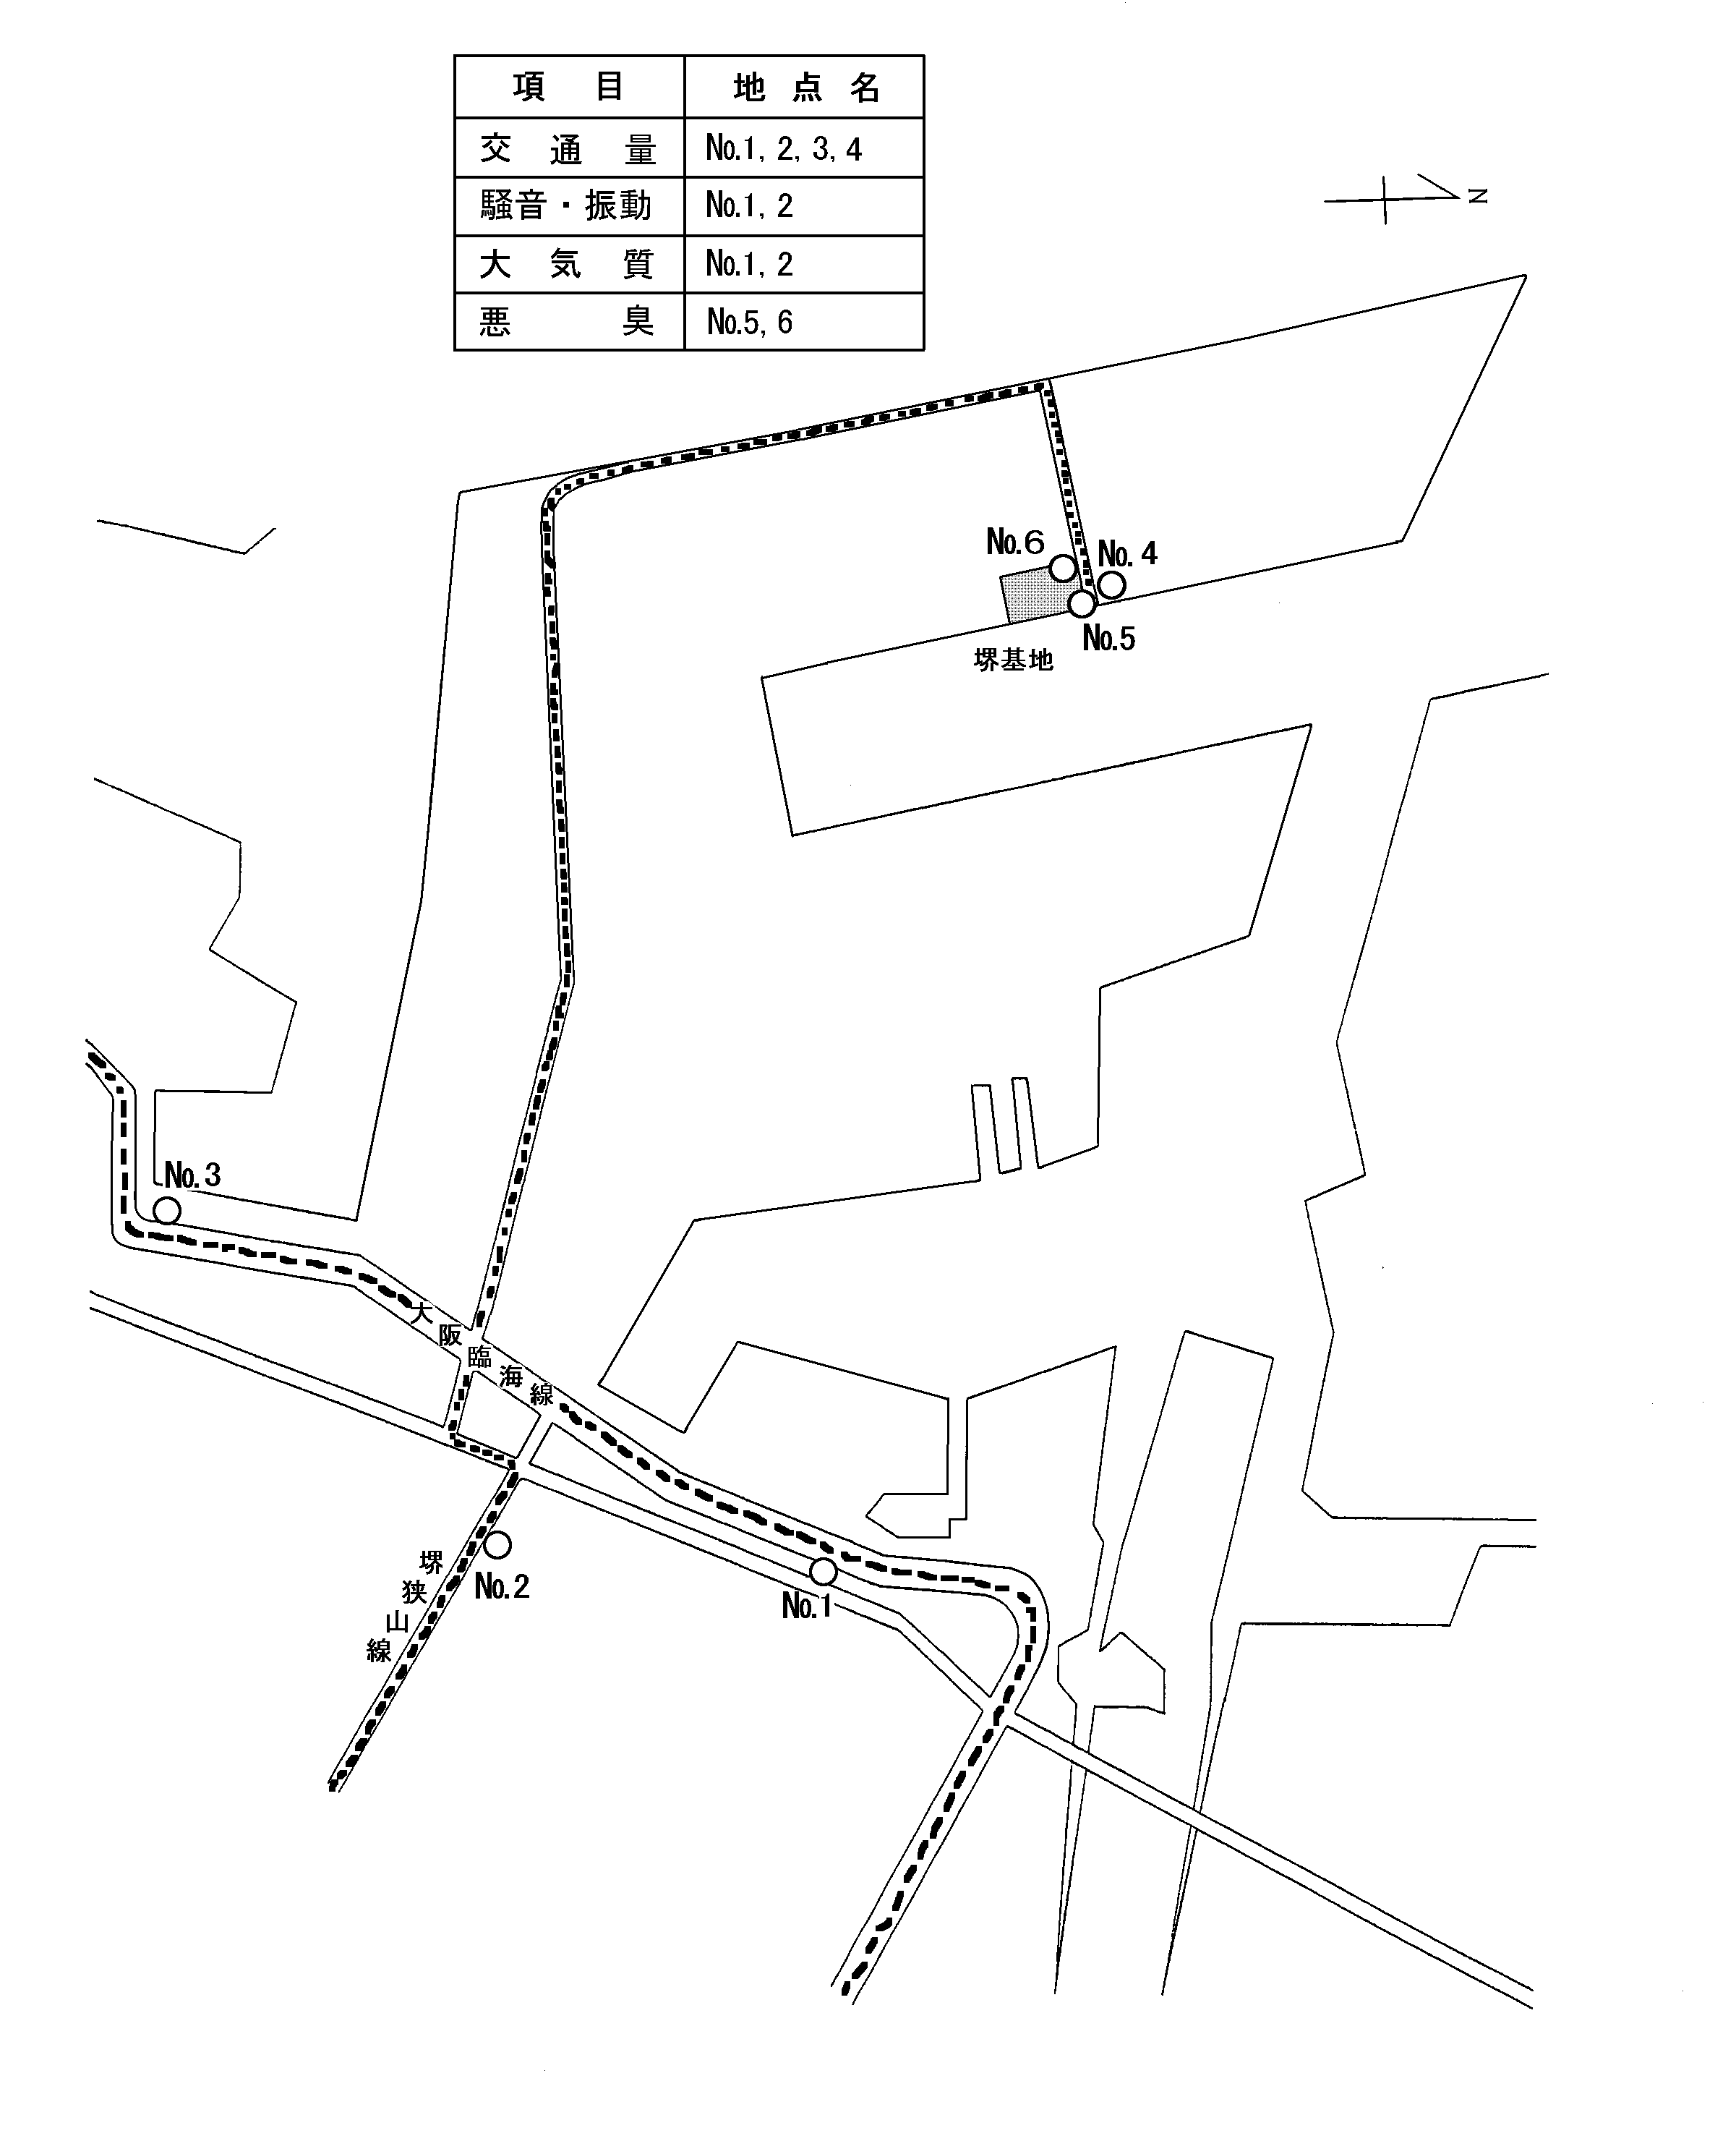
廃棄物輸送車走行ルート

図2-4-1 堺基地の調査地点

２－４－２ 環境監視結果

（１） 交通量
環境監視結果の概要を表2-4-2に示す。

表2-4-2 環境監視結果の概要（交通量）
地点 | 監視結果の概要
堺基地周辺４地点 | ○ 交通量（年報P.167～169）  総交通量に占める廃棄物輸送車混入率の平均は、№１地点で0.1％、№２地点で0.1％、№３地点で0.1％、№４地点で91.2％であった。  廃棄物輸送車混入率の平均は、全ての地点で令和５年度と同程度であった。  （参考）令和５年度 №１地点0.1％、№２地点0.0％、  №３地点0.0％、№４地点88.4％

（２） 大気質
環境監視結果の概要及び評価を表2-4-3に示す。

表2-4-3 環境監視結果の概要および評価（大気質）
地点 | 監視結果の概要 | 評価
堺基地周辺２地点 | ○ 大気質（SO_{２、}NO_{２、}SPM、風向、風速）（年報P.173～178）  SO₂濃度の１時間値の最大値は、№１地点は0.011ppm、№２地点は0.016ppm、日平均値の最大値は、№１地点は0.008ppm、№２地点は0.008ppmであり、いずれも環境基準値を下回っていた。  NO_{２}濃度の日平均値の最大値は、№１地点は0.035ppm、№２地点は0.033ppmで、いずれも環境基準値を下回っていた。  SPM濃度の１時間値の最大値は、№１地点は0.055mg/m³、№２地点は0.055mg/m³、日平均値の最大値は、№１地点は0.027mg/m³、№２地点は0.026mg/m³で、いずれも環境基準値を下回っていた。 | ○ SO_{２、}NO_{２、}SPMの各項目とも全ての地点で環境基準値を下回っており、また、廃棄物輸送車混入率の平均は、No.１地点、No.２地点ともに0.1％と低いことから、事業による影響は小さいと考えられる。

（３） 騒音・振動
環境監視結果の概要及び評価を表2-4-4に示す。

表2-4-4 環境監視結果の概要及び評価（騒音・振動）
地点 | 監視結果の概要 | 評価
堺基地周辺２地点 | ○ 騒音・振動（年報P.170～172）  騒音レベル(L_{Aeq})は、№１地点で５月、11月ともに74dBであり、いずれも環境基準値(70dB)を上回っていたが、要請限度（75dB）以下であった。また､№２地点では５月、11月ともに65dBであり、環境基準値(70dB)を下回っていた。  振動レベル(L₁₀)は40～47dBであった。 | ○ 騒音については、№１地点で環境基準値を上回ったが、廃棄物輸送車混入率の平均が0.1％と低いことから、事業による影響は小さいと考えられる。  ○ 振動については、全ての地点で要請限度（No.１:65dB、No.２:70dB）を大きく下回っており、廃棄物輸送車混入率の平均が0.1％と低いことから、事業による影響は小さいと考えられる。

（４） 悪臭
環境監視結果の概要及び評価を表2-4-5に示す。

表2-4-5 環境監視結果の概要及び評価（悪臭）
地点 | 監視結果の概要 | 評価
堺基地周辺２地点 | ○ 悪臭（年報P.179,180）  ６月及び８月の調査ともに、臭気濃度及び臭気指数は10未満、臭気強度は0であった。 | ○ 臭気指数は規制基準値を下回っていることから、事業による影響は小さいと考えられる。

２－５ まとめ
２－５－１ 環境監視結果の評価
（１）海域監視
- 海域の水質の監視結果は、大阪沖処分場、泉大津沖処分場ともに、周辺の環境基準点における調査結果と同程度又は事業実施前の調査結果の範囲内等であることから、事業による影響は小さいものと考えられるが、大阪沖処分場は環境基準の達成が厳しい海域にあることから、引き続きCOD、T-P等の推移を注視する必要がある。
- 大阪沖処分場及び泉大津沖処分場の排水処理施設からの放流水の水質は、いずれも管理基準値等を下回っており、事業による影響は小さいものと考えられるが、大阪沖処分場の内水のT-N濃度は近年高い値で推移しているため、引き続き推移を注視する必要がある。
- 底質の監視結果については、大阪沖処分場は周辺の環境基準点と同程度あるいは生活環境保全目標値を下回っていたことから事業による影響は小さいと考えられるものの、過年度に一部の項目で濃度の上昇があったことを踏まえ引き続き推移を注視する必要がある。また、泉大津沖処分場の一部の項目（カドミウム及び総水銀）について大阪府所管監視点と比較して高濃度が認められたことから、引き続き推移を注視する必要がある。
- 泉大津沖処分場の海生生物の監視結果については、過年度と比較して大きな変化は認められなかったことから、事業による影響は小さいものと考えられる。
（２）陸域監視
- 大阪沖処分場、泉大津沖処分場及び各基地の大気質、騒音・振動及び悪臭の監視結果については、環境基準を達成していること等から、事業による影響は小さいものと考えられる。
- 泉大津沖処分場の発生ガス中のメタン濃度は、近年は低い値で推移しているが、令和２年度及び令和３年度に高い値が観測されているため、引き続き推移を注視する必要がある。

２－５－２ 環境保全上の措置
- 大阪沖処分場においては、内水のT-N濃度が近年高い値で推移していることから、引き続き推移を注視するとともに、窒素低減装置等の適切な運用を図る必要がある。
- 廃棄物輸送車の集中による沿道環境（大気質、騒音・振動）への影響の軽減を図るため、今後も廃棄物輸送車のルート指定対策を継続する必要がある。

参考資料

「大阪湾圏域広域処理場整備事業に係る大阪府域環境保全協議会」設置要綱

（目的）
第１条 この協議会は、大阪府域における大阪湾圏域広域処理場整備事業に係る埋立処分
場、積出基地周辺の環境監視及び環境保全対策の実施に関し、大阪湾広域臨海環境整備
センター（以下「大阪湾センター」という。）を指導することにより、地域住民の生活
環境の保全を図ることを目的とする。

（名称）
第２条 この協議会は、「大阪湾圏域広域処理場整備事業に係る大阪府域環境保全協議会」
（以下「協議会」という。）という。

（業務内容）
第３条 協議会は、第１条の目的を達成するため、次の業務を行う。
（１）大阪湾センターが立案する施設建設工事及び埋立処分事業に係る環境監視計画等環
境監視方法に関する指導
（２）大阪湾センターが行った環境監視の結果に関する評価
（３）大阪湾センターが立案する環境保全対策に関する指導
（４）第１号から第３号に掲げる業務に関する資料の公開
２ 協議会が対象とする施設は、次のとおりとする。
埋立処分場 | 泉大津沖処分場、大阪沖処分場
積出基地 | 大阪基地、堺基地、泉大津基地

（組織）
第４条 協議会は、別表に掲げる職にある者をもって構成する。
２ 協議会に会長を置き、大阪府環境農林水産部環境管理室環境保全課長をもって
これに充てる。
３ 協議会の会議は、会長が必要に応じ招集し、これを主宰する。
４ 会長は、必要に応じ協議会の会議に大阪湾センター等の関係者の出席を求めることができる。

（事務局）
第５条 協議会に事務局を置く。
２ 事務局は、大阪府環境農林水産部環境管理室環境保全課に置く。

（その他）
第６条 この要綱に定めるもののほか、協議会の運営に関し必要な事項は、会長が定める。
２ 第１条の目的を達成するため、大阪湾圏域広域処理場整備事業と密接に関連する事業
の事業者の協力を求めることができる。

附 則
（施行期日）
１ この要綱は、平成元年７月６日から施行する。
２ この要綱の一部改正は、平成10年６月５日から施行する。
３ この要綱の一部改正は、平成12年４月27日から施行する。
４ この要綱の一部改正は、平成13年５月２日から施行する。
５ この要綱の一部改正は、平成14年５月27日から施行する。
６ この要綱の一部改正は、平成15年６月５日から施行する。
７ この要綱の一部改正は、平成17年４月１日から施行する。
８ この要綱の一部改正は、平成18年４月１日から施行する。
９ この要綱の一部改正は、平成19年４月１日から施行する。
10 この要綱の一部改正は、平成20年11月１日から施行する。
11 この要綱の一部改正は、平成21年４月１日から施行する。
12 この要綱の一部改正は、平成22年４月１日から施行する。
13 この要綱の一部改正は、平成23年４月１日から施行する。
14 この要綱の一部改正は、平成24年４月１日から施行する。
15 この要綱の一部改正は、平成25年８月29日から施行する。
16 この要綱の一部改正は、平成26年４月１日から施行する。
17 この要綱の一部改正は、平成30年４月１日から施行する。
18 この要綱の一部改正は、平成31年４月１日から施行する。
19 この要綱の一部改正は、令和５年４月１日から施行する。
20 この要綱の一部改正は、令和７年４月１日から施行する。

別表 協議会構成員
大阪府環境農林水産部 | 循環型社会推進室資源循環課長  環境管理室環境保全課長  環境管理室事業所指導課長  水産課長  泉州農と緑の総合事務所環境指導課長
大阪市環境局環境管理部 | 環境管理課長  産業廃棄物規制担当課長  環境規制課長
堺市環境局環境保全部  環境事業部  産業振興局農政部 | 環境共生課長  環境対策課長  環境事業管理課長  農水産課長
泉大津市市民生活部 | 環境課長
地方独立行政法人大阪府立環境農林水産総合研究所 | 水産研究部長

大阪湾圏域広域処理場整備事業に係る
環境監視結果
令和６年度報告書
令和８年1月発行
編集発行 大阪湾圏域広域処理場整備事業に係る
大阪府域環境保全協議会
(事務局) 大阪府環境農林水産部環境管理室環境保全課
〒559-8555 大阪市住之江区南港北１－14－16
大阪府咲洲庁舎21階
直通TEL 06-6210-9580
代表TEL 06-6941-0351 内線3855

